ÚTERÝ

V této skupině u dvou vzorků nevyšla IC DNA, z čehož tedy není jasné jestli tam Borelie byli nebo ne, nicméně pro účely cvičení nebudeme dál zjišťovat jestli jsou vzorky skutečně pozitivní nebo ne.

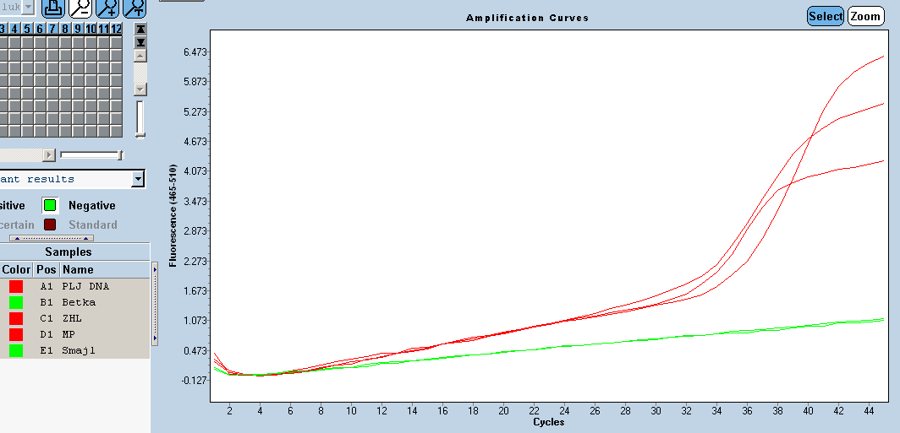

ÚTERÝ

Tady je výsledek detekce Borelií, jeden vzorek byl silně pozitivní (cp 29,14 = cyklus, ve kterém došlo k přechodu křivky do exponenciální fáze)

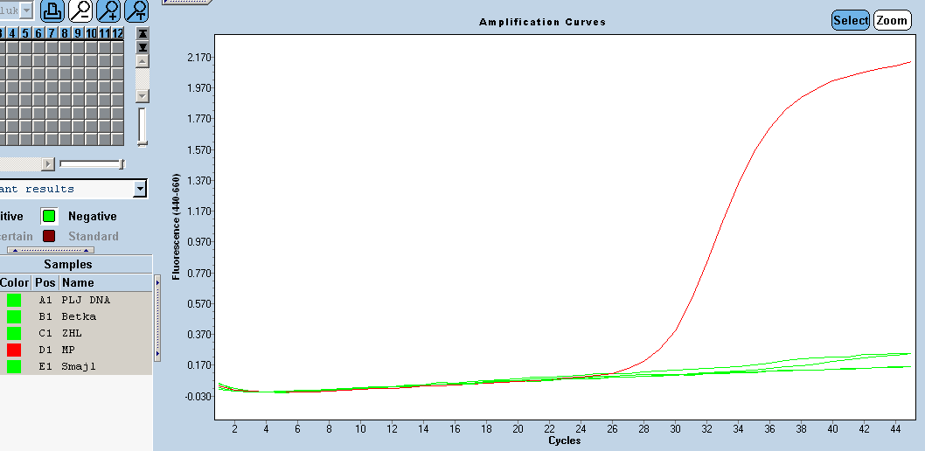

STŘEDA

Zde vyšly IC kontroly u všech vzorků.

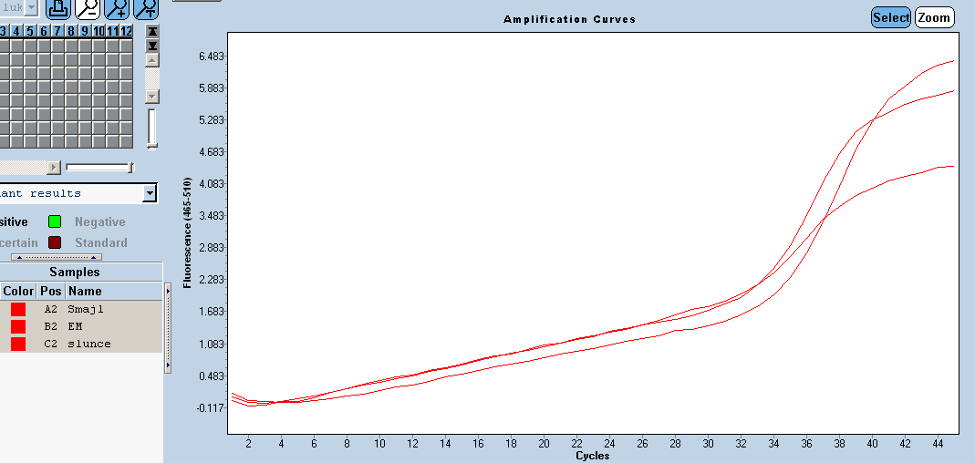

STŘEDA

Jeden vzorek byl pozitivní na Borelie.

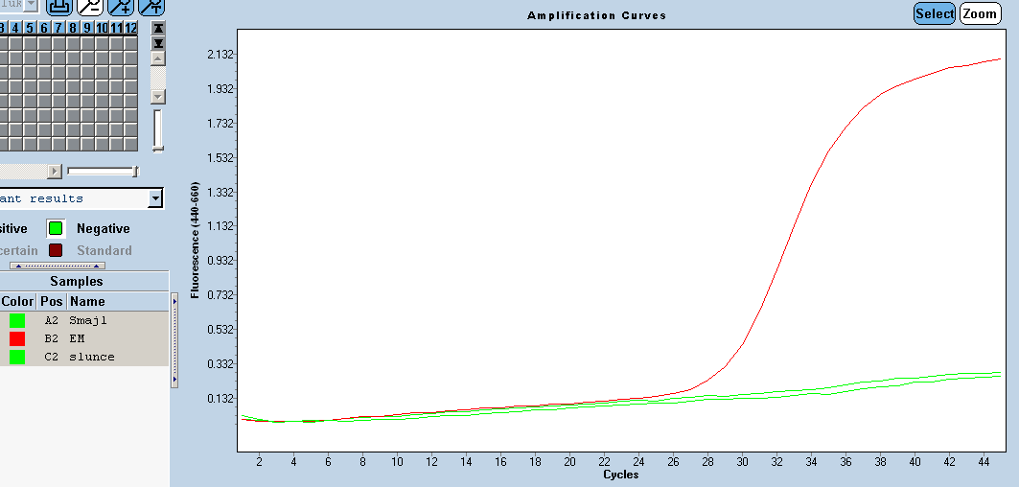

ČTVRTEK

IC kontroly vyšly u všech 15 vzorků.

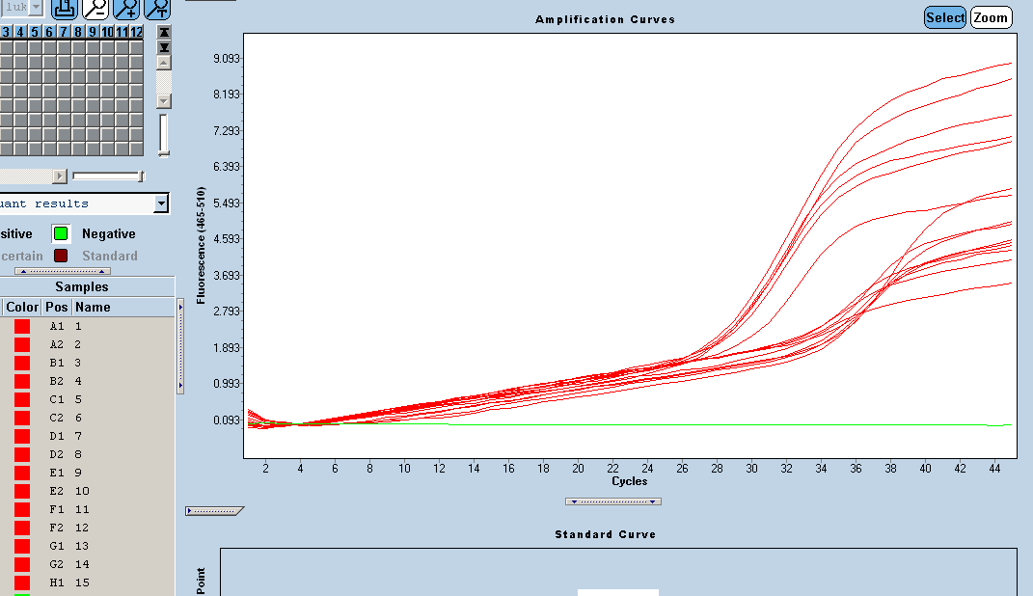

ČTVRTEK

Zde jsou pozitivní pouze 2 vzorky i když program chybně označil za pozitivní další 4. Došlo ke špatné interpretaci získaných dat.

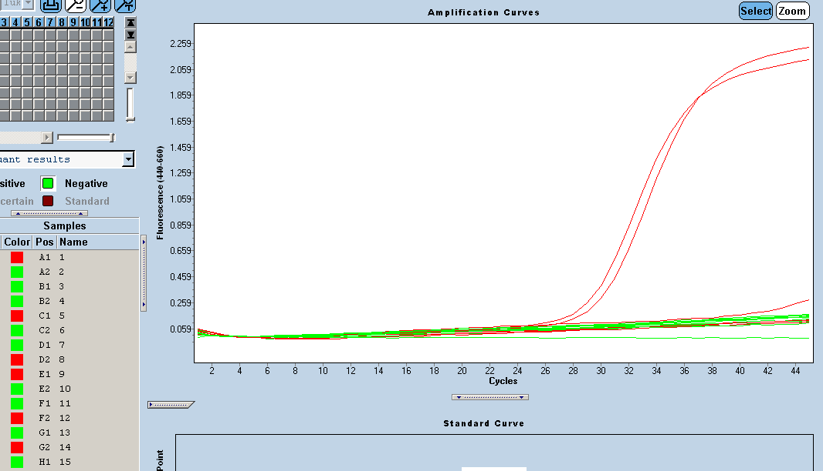

PÁTEK

IC kontrola vyšla u všech vzorků.

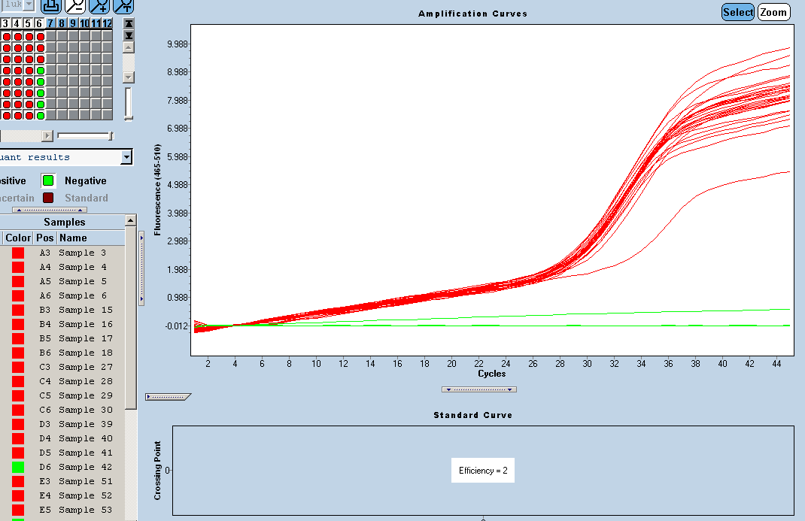

PÁTEK

Zde vyšly pozitivně 4 vzorky (3, 11, 13, 20), v každém byly různé koncentrace DNA, jeden vyšel až po 40. cyklu, tj. je slabě pozitivní.

